《石头经——狮子林系列》

标签：第一空性法 日期：2016.08.12 作者：依果

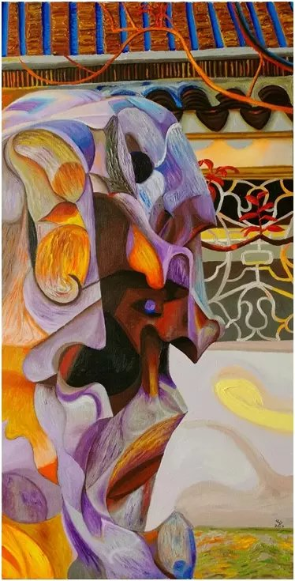

重新解读传统石头文化。  
  
石头文化，在中国很特别。  
山水画、太湖石，都是与众不同的世界文化特别展现，这在已知人类文明中，独树一帜。  
  
老外很难像中国人那样，对着一块石头，大发厥词的。http://cnc.qzs.qq.com/qzone/em/e120.gif  
  
不过，能以能量场展示石头文化，人类史上还是没有过的。  
  
升级已有文化态，才是根本。  
  
人眼能看到的，相机也能看得到，  
机器看不到的，法眼却能看得清。  
  
觉眼看世界，一石一世界。  
各有千秋，各具乾坤。